**《溧阳市电力专项规划（2018-2030）》（草案）**

**批前公示**

**公示说明**

编制《溧阳市电力专项规划（2018-2030）》的目的，是为引导和规范溧阳电力基础设施建设，提高电网安全水平，促进电力建设和城市建设协调发展，打造“坚强可靠、智能高效、绿色和谐”的新一代智慧电网，提升电力基础设施资源的承载能力和综合利用效率力，为我市的经济发展和城市建设提供坚强的基础保障。

为科学合理的规划供电电源、变电站和高压线路的布局和规模，构建容量充足、结线灵活、安全可靠地网架结构，满足城市发展用电需求，推进集约节约化建设模式，促进空间资源的有效利用，全面提升我市基础设施承载率，我局于2018年委托常州市规划设计院编制了《溧阳市电力专项规划（2018-2030）》。目前，规划草案已经形成，现根据《中华人民共和国城乡规划法》等相关法律、法规的要求，将规划草案主要内容面向社会进行公示，广泛征求公众意见，进一步使规划成果更具科学性和合理性。

公示时间：2018年10月31日-2018年11月7日

公示地点：

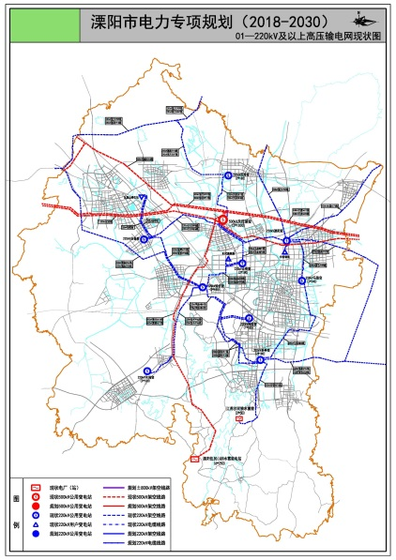1、溧阳市经信局公示栏，地址：溧阳市南大街126号

2、溧阳市人民政府网站，网址：http://www.liyang.gov.cn/

反馈方式：

1、电子邮箱：1210885778@qq.com

2、联系电话：0519-872525713

3、邮寄地址：溧阳市南大街126号，溧阳市经信局信息科收，请在信封上注明“溧阳市电力专项规划意见”（来信请注明真实姓名和联系电话）。

溧阳市经信局

2018年10月31日

**规划说明**

一、规划期限、范围及层次

规划基准年为2017年，远景展望至2030年。规划区域覆盖溧阳市域，面积1535.87平方公里。规划层次为35kV及以上高压输配电。

二、规划内容

1、全面梳理、分析溧阳市域电力设施发展现状及用电负荷发展水平，找出存在的问题；

2、结合城市建设、产业发展及空间布局规划，明确我市电网发展方向和目标，制定规划对策；

3、科学预测我市未来用电需求，进行电力电量的平衡分析，并制定电源发展规划。

4、依托江苏省和常州市的大电网系统，构筑我市各电压等级的电网网架结构；

5、制定电力设施规划控制及技术要求；

6、统筹城乡、统筹不同电压等级网络，提出电网发展方案，分层分片落实变电站、高压线路及电力管廊等设施的布局，合理安排建设时序；

三、规划原则

统筹兼顾、协调发展，智慧安全、先进可靠，远近结合、适度超前，标准统一、灵活经济，资源集约、绿色高效。

四、规划效力

本规划紧密衔接《溧阳市国民经济和社会发展第十三个五年总体规划纲要》、土地利用总体规划等，同时与我市道路交通、教育、地下管线/综合管廊等专项规划相衔接。

本规划纳入我市城乡控制性详细规划，并经依法批准后，作为规划管理的依据之一。

五、电力专项规划

